Родительский патруль МОУ СОШ №7 вещает…

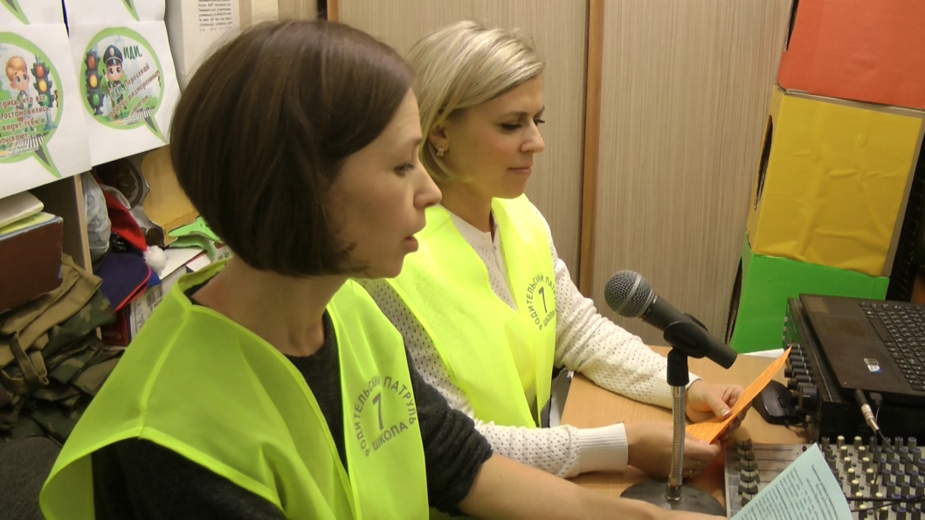
Научите ребенка привычке соблюдать Правила дорожного движения
Побеспокойтесь о том, чтобы ваш ребёнок «засветился» на дороге. Примите меры к тому, чтобы на одежде у него были световозвращающие элементы, делающие его очень заметным на дороге. Помните: в тёмной одежде маленького пешехода просто не видно водителю, а значит, есть опасность наезда.

Световозвращающие элементы – это элементы, изготовленные из специальных материалов, которые обладают способностью возвращать луч света обратно к источнику.
В свете фар автомобиля предметы с такими элементами светятся ярким белым цветом и делают того, кто их носит, более заметным для водителей. Это могут быть нашивки на верхней одежде (такие обычно выполняют в форме лент) и рюкзаках, брелоки на сумках.
Предназначение СВЭ
По статистике наезд на пешехода – один из самых распространенных видов дорожно-транспортных происшествий. Основная доля наездов со смертельным исходом приходится на тёмное время суток, когда водитель не в состоянии увидеть вышедших на проезжую часть людей. Световозвращающие элементы повышают видимость пешеходов на неосвещенной дороге и значительно снижают риск возникновения дорожно-транспортных происшествий с их участием.
- При движении с ближним светом фар водитель автомобиля способен увидеть пешехода на дороге на расстоянии 25-50 метров.
- Если пешеход применяет световозвращатель, то это расстояние увеличивается до 150-200 метров.
- При движении автомобиля с дальним светом фар дистанция, на которой пешеход становится виден, с применением световозвращателей увеличивается со 100 метров до 350 метров. Это даёт водителю 15-25 секунд для принятия решения.
Мы рекомендуем, как лучше разместить световозвращающие элементы на одежде:
- Разместите со всех сторон, так пешеход станет белее заметным для водителей на разных полосах движения.
- Крепите на высоте около 80-100 см от земли, то есть на бедрах или груди у взрослого или на уровне плеч и головы у ребенка – так водитель заметит свет раньше.
- Лучшим вариантом световозвращающего элемента является лента длиной не менее 7 см.
- Лучше всего иметь на себе не менее четырех световозвращателей.
Наиболее эффективный вариант – покупка той одежды, которая уже защищена специальной лентой с качествами световозвращателя.

Безопасность детей – это обязанность взрослых!

Благодарим родителей МОУ СОШ №7,
принявших участие в работе родительского патруля!

